Brúsne pomôcky

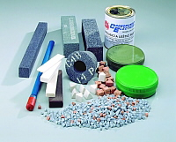
Omielacie telieskaOživovacie kamene pre diamantové kotúče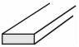Orovnávací kotúč pre prístroj PERPLEX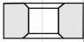Orovnávací kotúč pre prístroj DIABOLO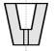Orovnávacie kamene kruhové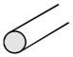Orovnávacie kamene štvorcové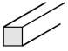Trubkové orovnávače s rukoväťou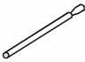Brúsne pasty polotuhé

rozpustné vo vode CW
rozpustné v oleji CT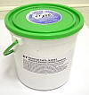

<script language= JavaScript></script>

